
Kunstauktion
mit Werken von Nienstedtener Künstlern :
23.9.2006 – 19.30 Uhr
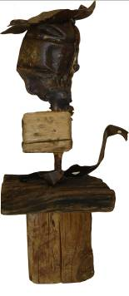
Künstler: Günther Loß
Objekt: „Don Quijote“ Treibgut (Elbe) Holz + Metall Höhe 80cm
Mindestgebot: 200,- €
1949-1952 Malerlehre, Trittau. 1956/57 2 Semester Meisterschule, Hamburg-Altona. 1982-1985 freies Zeichnen, Müller-Warnke, Kunstmalerin in Hamburg. 1985-2000 Zeichnen und Malen H.Ganerke, Kunstmaler. Ab 2001 bei Frau D. Grunwald, Hamburg-Rissen, Bildhauerin. Arbeiten in Stein, Holz, Ton und Metall.
Die Auktion findet zugunsten des Altonaer Kinderkrankenhauses statt
und wird durch Dr. Katharina Prinzessin zu Sayn-Wittgenstein vom Auktionshaus Sotheby’s, Hamburg durchgeführt.
Die Auktion findet statt bei:
Terralina, Hermann–Renner-Str. 1a, 22609 Hamburg–Nienstedten

